FÍSICO QUÍMICA 2ºB Y 2ºC Prof. Marcela Gómez

Hola chicos, espero que estén muy bien, les dejo nuevos ejercicios para fijar los contenidos de magnitudes y sistemas materiales. Los mismos deberán enviar el 15 de Mayo máximo día 18, a mi mail, hmarceg@hotmail.com
Recuerden que pueden hacer consultas, las cuales contestaré en forma inmediata por msn de Instagram (marcelagoomez)
Recordando que los volúmenes de cuerpos regulares se obtienen con las siguientes fórmulas:
Cubo, V=L³ es decir: lado por lado por lado
Prisma rectangular: V= L . L . H es decir lado por lado por altura
Prisma pirámide: V= L . L. H / 3 es decir lado por lado por altura, dividido tres
Los volúmenes de cuerpos irregulares se obtienen con probeta, restando el volumen final con el objeto menos el volumen de líquido sin el cuerpo.
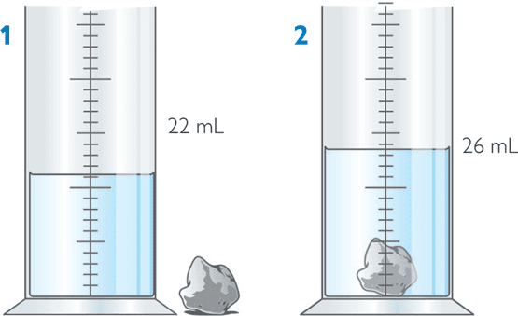 V1= 22ml y V2= 26 ml el V= V2 –V1
Es decir V= 26ml – 22ml V= 4 ml
Luego de calcular el volumen, si el ejercicio no se los da, aplican fórmula de densidad o peso específico, según lo pida la ejercitación. Recuerden de respetar el orden de la división. (d=m/v) y (Pe= p/v)
Ejercicios:
- Indicar la densidad de un cubo, que su lado mide 8cm y su masa es de 320g
- Que densidad tendrá una piedra, que tiene 98g de masa y al colocarla en una probeta tiene un V1 de 25ml y al colocar la piedra el agua sube a V2= 55ml
- Cuál será el peso específico de un prisma pirámide, que su lado es de 3cm, su altura de 11cm y pesa 32gf
- Que densidad tendrá un prisma rectangular, cuyo lado es de 4cm y la altura 14 cm, además posee una masa de 98g
- Cuál será el peso específico de un cuerpo cuyo peso es de 59kgf y su volumen es de 85cm3
Sistemas materiales: recordemos que los sistemas homogéneos tienen una sola fase, si tienen un componente, es una sustancia pura y si tienen 2 o más componentes tienen que estar en solución, para que a simple vista se vea una sola fase.
Por otro lado, en el sistema heterogéneo vamos a observar varias cosas y eso que observamos son las fases, éste sistema tiene 2 o más fases, que se ven a simple vista.
A Ejercitar:
- Indicar un sistema formado por:
- 3 fases y 4 componentes
- Una fase y un componente
- Una fase y dos componentes
- 3 fases y 3 componentes
- Indicar si es un sistema homogéneo o heterogéneo, cuantas fases y componentes tiene.
- Arena, clavos, arroz
- Trocitos de frutillas, manzanas, durazno y nueces
- Agua, azúcar y té
- Maíz
- Jugo de limón
- Vino con hielo

Espero sus respuestas.

